МІНІСТЕРСТВО ОСВІТИ І НАУКИ УКРАЇНИ

Національний аерокосмічний університет ім. М. Є. Жуковського «Харківський авіаційний інститут»

Факультет «Радіоелектроніки, комп’ютерних систем та інфокомунікацій» Кафедра «Аерокосмічних радіоелектронних систем»

**Лабораторна робота №1**

з дисципліни «Інформаційно-комунікаційні мережі »

на тему: «Основи роботи з Git»

Студента 4-го курсу групи 546

спеціальності 172 – «Телекомунікації та радіотехніка»_

освітня програма Радіоелектронні пристрої, системи та комплекси

Іпатов Микита

(Прізвище, Ім’я, По-батькові)

**Оцінка (кількість балів) _______**

Перетятько М.С.

м. Харків

2021 р.

**Ціль роботи:** Навчитися створювати репозиторії на GitHub, працювати з ssh ключами, оформити профіль.

ХІД РОБОТИ

1)Створили обліковий запис GitHub

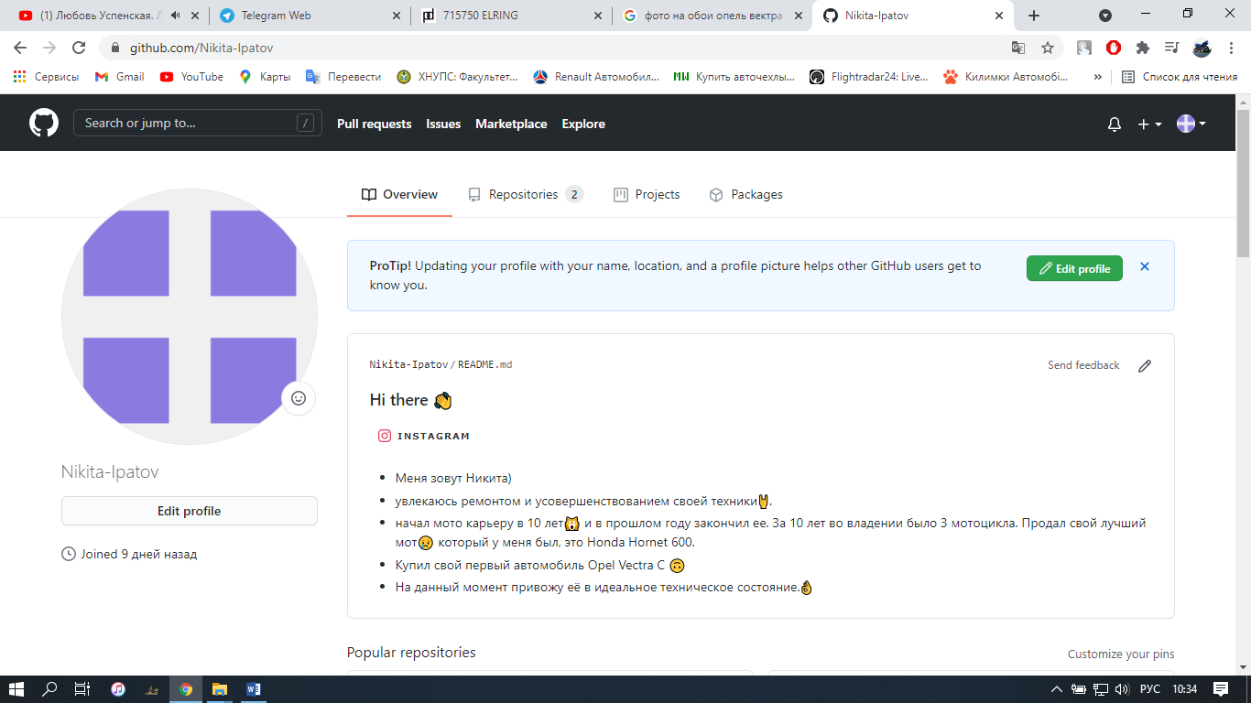

Рисунок 1 – Обліковий запис

2) Встановили CHOCOLATEY:

запустили powershell від імені адміністратора

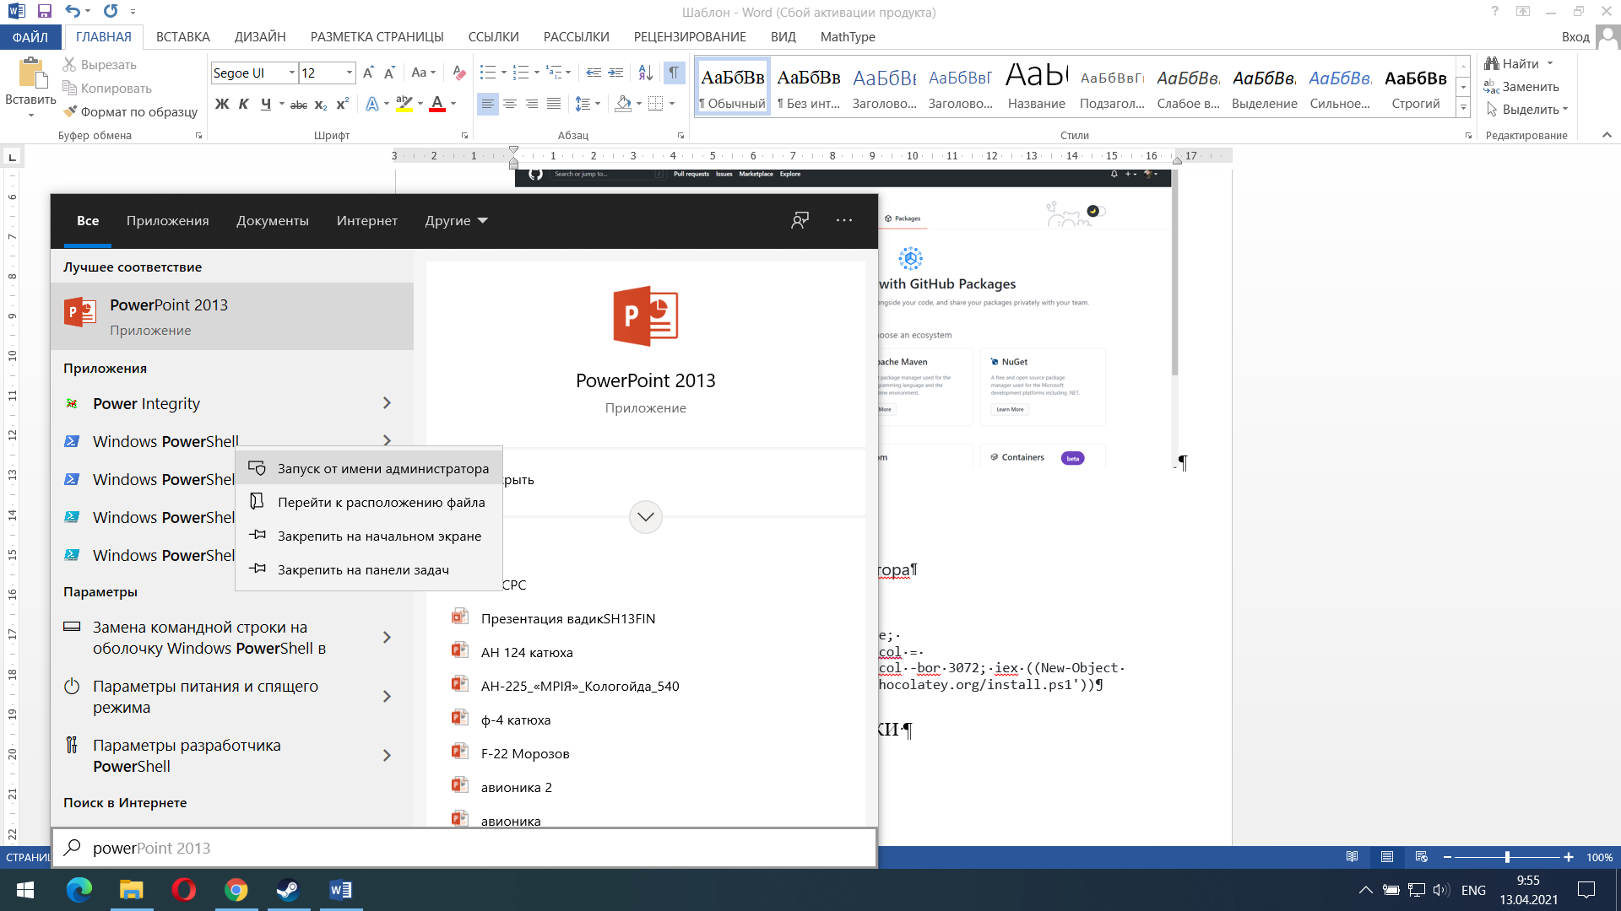

Рисунок 2 – Запуск powershell

виконали команду:

Set-ExecutionPolicy Bypass -Scope Process -Force; [System.Net.ServicePointManager]::SecurityProtocol = [System.Net.ServicePointManager]::SecurityProtocol -bor 3072; iex ((New-Object System.Net.WebClient).DownloadString('https://chocolatey.org/install.ps1'))

3)Встановили git на ваш комп'ютер за допомогою Chocolatey:

choco install git -y

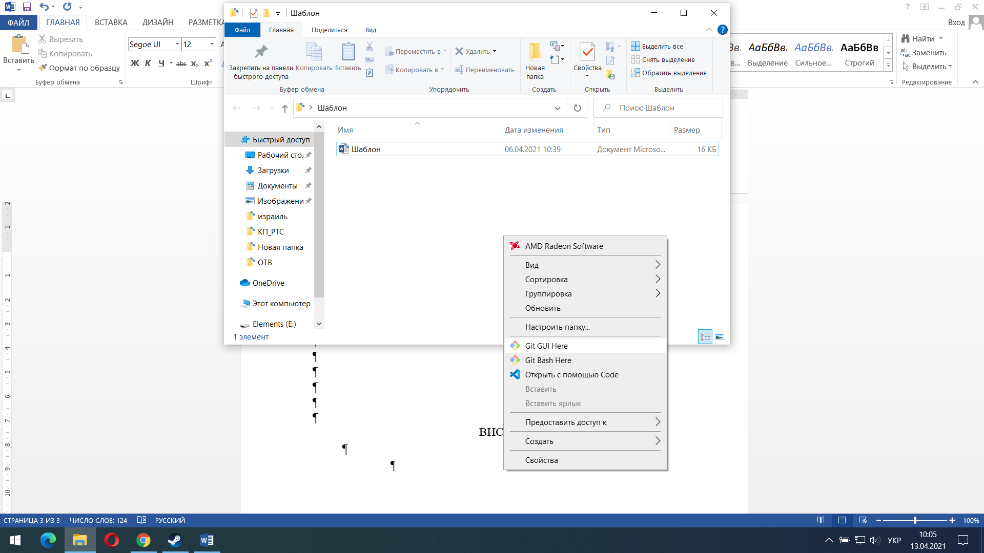

Рисунок 3 – Встановлення git

4)Налаштували свій git:

git config --global user.name "Nikita"

git config --global user.email nipatov.200@gmail.com

5)Згенерували новий SSH ключ:

ssh- ji975O04VK + 02K2TwXHwPw -C " nipatov.200@gmail.com"

6)Додали ключ до облікового запису Github:

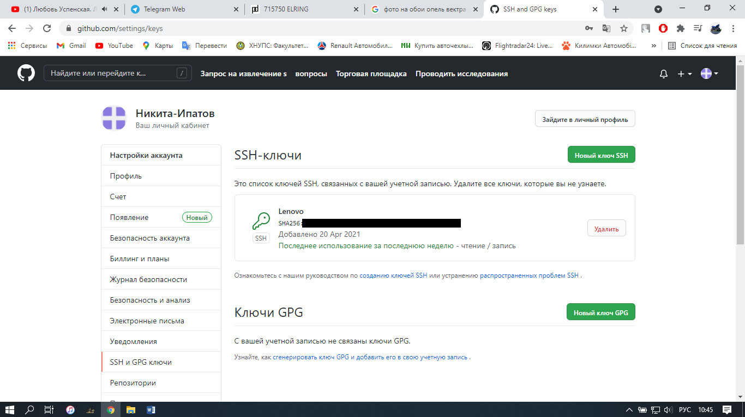

Рисунок 4 – Додання ключа до Github

7) Створили новий репозиторій і написали про себе

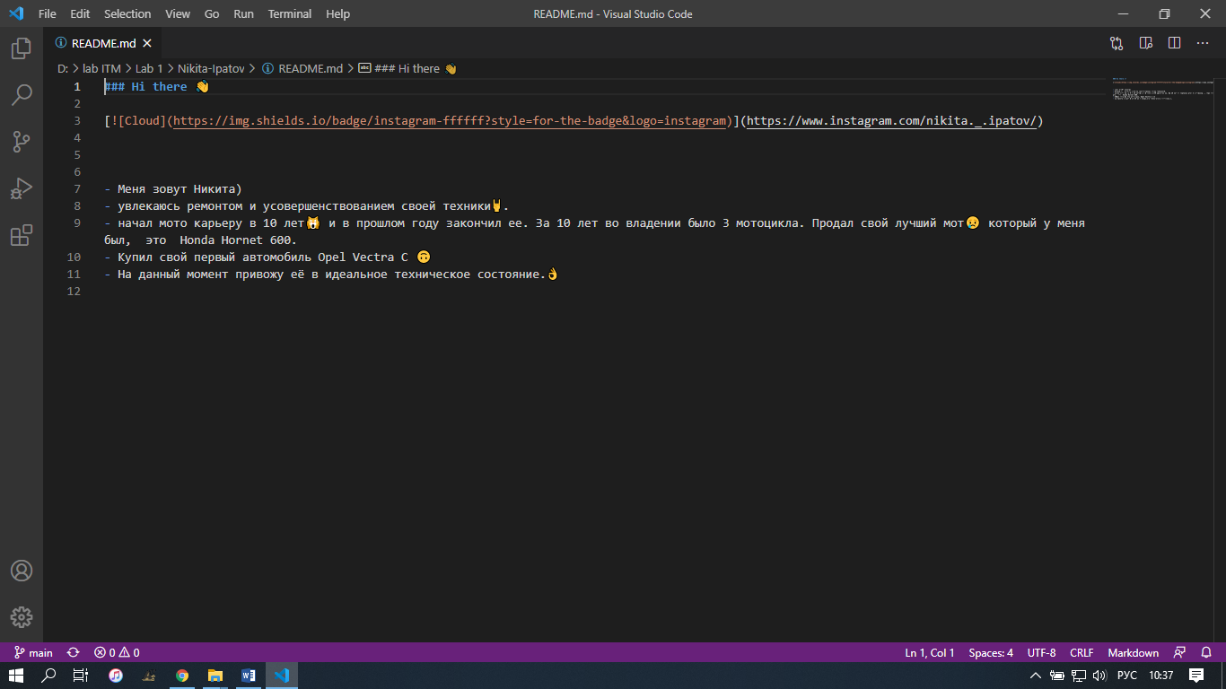

Рисунок 5 – Редагування файлу README.md

8) Завантажили опис профілю:

git add .

git commit -m "Add your comment"

git push

ВИСНОВКИ

В данній лабораторній роботі було виконано маніпуляції з git, а саме ми навчилися створювати обліковий запис на GitHub. Навчився комітить і пушить командами git commit, git push. Також встановили CHOCOLATEY і встановили git. Навчилися генерувати ключ SSH. Заповнював та редагував опис свого профілю і завантижив його на Git.